LAB – 05

Prática somativa.

Integrantes:

MARCOS VINICIUS

VINICIUS VIANA

VINICIUS COSTA

RAFAEL TAGLIAFERRO

Prática 5.1: Function

**RESPONDER:**

**1. Essa FUNCTION tem parâmetros de entrada? Se sim, quais e de quais TIPOS?**

**R: Sim os pârametros e seus respectivos tipos são (ladoA FLOAT, ladoB FLOAT);**  
  
**2. Qual a diferença de RETURNS e RETURN, nas linhas .7 e .12, respectivamente?**

**R: RETURNS é parte da definição da função e é usado para declarar o tipo de dados que a função irá produzir como resultado, nesse caso é float. RETURN DIAG; significa que a função irá retornar o valor armazenado na variável DIAG como resultado da função.**

**3. Em qual linha do código chamamos a FUNCION definida em (a)?**

**R: SELECT Diagonal(3, 4)**  
  
**4. Apresente e explique o resultado do SELECT.**

**R: Neste caso, chamamos a função com Diagonal(3, 4), o que significa que o ladoA é 3.0 e o ladoB é 4.0. O resultado da função é calculado: Diagonal = SQRT(POWER(3, 2) + POWER(4, 2)) Diagonal = SQRT(9 + 16) Diagonal = SQRT(25) Diagonal = 5**

**Portanto, o resultado do SELECT será uma única coluna com o valor 5, e o alias 'Diagonal do retângulo 3m x 4m' será usado como título da coluna na saída. O resultado é:**

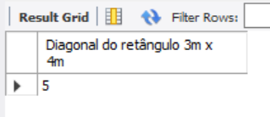

**RESPONDA**  
**1. Essa FUNCTION tem parâmetros de entrada? Se sim, quais e de quais TIPOS?**

**R: Sim os pârametros e seus respectivos tipos são (valor_inicial INT);**

**2. Em qual linha do código chamamos a FUNCION definida em (b)?**

**R: SELECT CalcSalario(500) AS 'Salário Final';**

**3. Apresente e explique o resultado do SELECT.**

**R: Está chamando a função e aplicando um título chamado salário final, como o sálario é igual a 0 entra no loop adiciona 500 (valor_incial atribuido ao chamar a função) até chegar em um valor maior do que a 3000.**

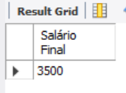

**4. Qual é o Salário Final para um valor inicial = 200?**

**R: 3200**

**5. Qual é o Salário Final para um valor inicial = 2000?**

**R: 4000**

Prática 5.2: Commit / Rollback

**RESPONDER:**

**1. Em (b), os comandos de INSERT da transação funcionaram? Por que? Justifique, apresentado também o resultado do SELECT.**

Funcionaram, Por que foi inserido o commit no final da transação, que marca o término de uma transação bem-sucedida.

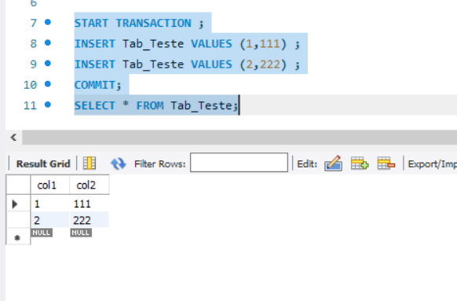

**2. Em (c), os comandos de INSERT da transação funcionaram? Por que? Justifique, apresentado também o resultado do SELECT**

Nao funcionaram, por que a transação termina com o ROLLBACK, que marca o término de uma transação mal-sucedida.

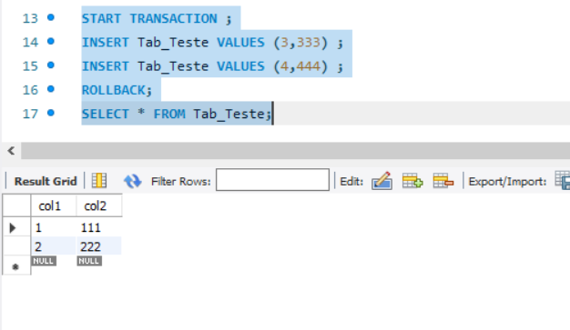

Prática 5.3: Transação SEM tratamento de erro

**RESPONDER:**

**1. Em (a), apresente e explique o resultado do SELECT.**

Ele deletou todo o conteudo ta tabela TAB_TESTE e re-criou ela com valores null.

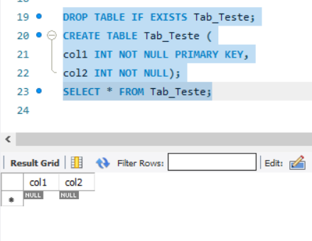

**2. Em (b), a SP tem algum comando incorreto? Qual e porque está incorreto?**

Sim o comando Call esta errado pois esta for a do demilitter

**3. Em (b), o COMMIT da SP executa? Explique.**

**SIm. Ele executa a transaçao da tabela com os inserts que vem a seguir**

**4. Em (b), apresente e explique o resultado do SELECT**

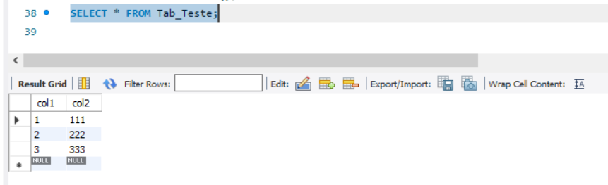

Apenas o ultimo insert nao foi inserido pois daria erro, e como a transação esta sem tratamento o erro foi apenas ignorado e passado para a proxima linha.

Prática 5.4: Transação COM tratamento de erro

**RESPONDER:**

**1. Em (a), apresente e explique o resultado do SELECT.**

**R: Cria uma tabela teste com duas colunas que recebem NOT NULL e INT, sendo a col1 primary key, como a tabela não foi povoada as colunas estarão com null, mas caso fossem não poderiam receber null.**

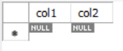

**2. Em (b), a SP tem algum comando incorreto? Qual e porque está incorreto?**

**R: Sim tem um comando incorreto, ao chamar o procedure que faz inserts na tabela teste a um insert que passa um valor para a coluna 2 que não é um INT o que causa um erro.**



**3. Em (b), o COMMIT da SP executa? Explique.**

**R: Não pois, devido ao uso de um manipulador de exceções com DECLARE EXIT HANDLER FOR SQLEXCEPTION, o código captura a exceção gerada quando ocorre o erro de inserção e executa as instruções dentro do bloco BEGIN...END associado ao manipulador. O manipulador executa o ROLLBACK, o que desfaz todas as operações dentro da transação, incluindo os registros inseridos anteriormente.**

**Após o ROLLBACK, o manipulador utiliza RESIGNAL para lançar novamente a exceção, que não é tratada novamente dentro da stored procedure.** **Portanto, o COMMIT não é executado.**

**4. Em (b), apresente e explique o resultado do SELECT**

**R: O resultado do comando SELECT * FROM Tab_Teste; retornará um conjunto vazio, já que os registros inseridos foram desfeitos devido ao ROLLBACK na stored procedure.**

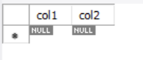

**Prática 5.5: Trigger**

**RESPONDA:**

**1. O que significa o UNIQUE da tabela EstoqueProduto?**

Que todos os nomes dos produtos serao unicos(nao podem ser repetidos)

**2. Apresente o resultado do comando SELECT * FROM EstoqueProduto;**

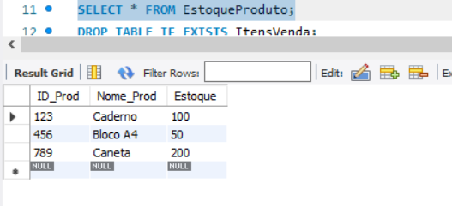

**3. Apresente um comando de INSERT na tabela EstoqueProduto que viola a restrição de UNIQUE.**

INSERT INTO EstoqueProduto (ID_Prod, Nome_prod, Estoque) VALUES (789, 'Caderno', 200);

**RESPONDA:**

**1. Sobre o TRIGGER em (b):**  
**• Ele atua para qual tabela?**

Itensvenda

**• Quando ele é disparado?**

Após algum insert em itensvenda

**• Que atualização ele realiza em que outra**  
**tabela?**

Atualiza o estoque subtraindo com a nova quantidade onde o ID do produto for igual a chave estrangeira do ID do produto na tabela EstoqueProduto

**2. Sobre o TRIGGER em (c):**

**• Ele atua para qual tabela?**

Itensvenda  
**• Quando ele é disparado?**

Após o delete  
**• Que atualização ele realiza em que outra**  
**tabela?**

Atualiza o estoque somando com a quantidade antiga do estoque onde o ID produto for igual a antiga chave estrangeira do ID produto

**RESPONDA:**

**1. Sobre o comandos em (d):**

**• Qual o TRIGGER é disparado pelos INSERTs?**

O primeiro que vem após um insert

**• Após os INSERTs, o que foi alterado, em que tabelas? Por que?**

**Foi subtraida a quantidade dos produtos, por que faz parte do updade dado pelo trigger**

**• Apresente os resultados dos SELECTs.**

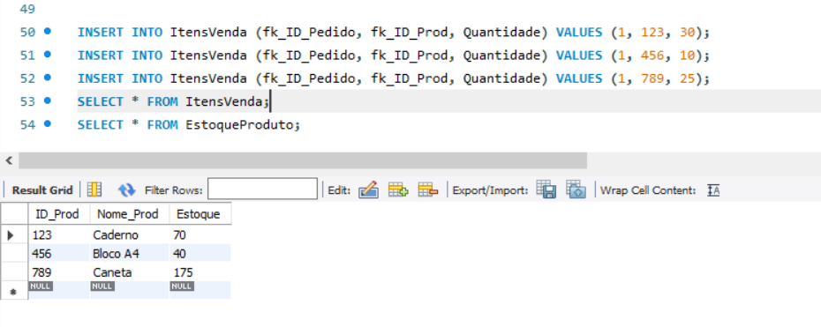

**2. Sobre o comandos em (e):**

**• Qual o TRIGGER é disparado pelos INSERTs?**  
O segundo responsavel pelos delete

**• Após os DELETEs, o que foi alterado, em que tabelas? Por que?**  
Foram deletados os estoques da primeira e da terceira linha da tabela itensvenda

**• Apresente os resultados dos SELECTs.**

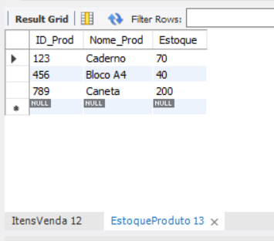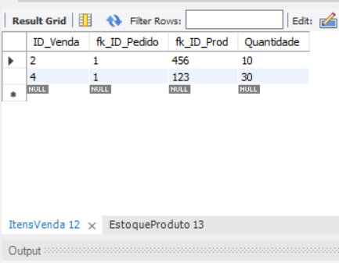

Prática 5.6: Trigger para Log

**RESPONDA:**

**1. Apresente os resultados dos SELECTs em Autor e Editora;**

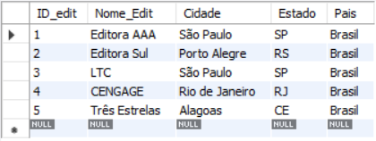

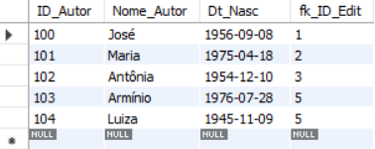

**RESPONDA:**

**1. Para que servem os campos ID_log, Operation e ChangeDate e UserName?**

**R:** O ID_log é a primary key, o Operation registra o tipo de operação que foi realizada na tabela autor, ChangeDate armazena a data e a hora que a operação foi realizada, e UserName resgitra o nome do usuario do banco de dados que a operação foi realizada.

**2. Qual a diferença entre os campos OldID_autor e NewID_autor?**

**R:** A diferença entre esses campos está relacionada às informações que eles armazenam OldID_Autor armazena o valor antigo do campo ID_Autor antes que a operação tenha sido realizada. NewID_autor armazena o valor novo do campo ID_Autor após a operação ter sido realizada.

**3. Qual a diferença entre os campos OldAutor e NewAutor?**

**R:** OldAutor armazena o valor antigo do campo Nome de Autor antes que a operação tenha sido realizada. NewAutor armazena o valor novo do campo Nome de Autor após a operação ter sido realizada.

**4. Apresente o resultado do SELECT em AutorLog . Quando esta tabela será povoada?**

**R:** Inserting image...

A tabela será povoada automaticamente assim que ocorrem operações de inserção, exclusão ou atualização na tabela autor, já que o preenchimento dessa tabela é feito com trigger.

**RESPONDA:**

**1. Sobre o TRIGGER em (d):**

**• Ele atua para qual tabela?**

**R:** O trigger atua na tabela ‘Autor’.

**• Quando ele é disparado?**

**R:** Ele é disparado após uma operação de inserção na tabela ‘Autor’. Sempre que um novo registro for inserido na tabela autor o trigger será acionado.

• Que atualização ele realiza em que outra tabela?

R: Quando o trigger é disparado após uma operação de inserção na tabela ‘Autor’, ele insere um registro na tabela ‘AutorLog’.

**2. Sobre o TRIGGER em (e):**

**• Ele atua para qual tabela?**

**R:** O trigger atua na tabela ‘Autor’.

**• Quando ele é disparado?**

**R:** Ele é disparado após uma operação de exclusão na tabela ‘Autor’.

**• Que atualização ele realiza em que outra tabela**

**R:** Quando o trigger é disparado após uma operação de exclusão na tabela ‘Autor’, ele insere um registro na tabela ‘AutorLog’.

**RESPONDA:**

**1. Sobre o TRIGGER em (f):**

**• Ele atua para qual tabela?**

**R:** Atua na tabela ‘Autor’.

**• Quando ele é disparado?**

**R:** Esse trigger é disparado quando ocorre uma operação de atualização na tabela ‘Autor’.

**• Que atualização ele realiza em que outra tabela?**

**R:** Quando o trigger é disparado após uma operação de atualização na tabela ‘Autor’, ele insere um registro na tabela ‘Autor’.

**RESPONDA:**

**1. Sobre o Comandos 1 em (g):**

**• Qual foi o Trigger disparado?**

**R:** Foi disparado o Trigger ‘AutorLogUpdate’

**• O que foi preenchido em que tabela?**

**R:** Foi atualizado o valor da coluna "nome_autor" para 'José da Silva' para a linha onde o "ID_autor" é igual a 100, na tabela ‘Autor’.

**• Apresente o resultado dos SELECTs?**

**R:**

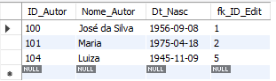



**2. Sobre o Comandos 2 em (g):**

**• Qual foi o Trigger disparado?**

**R:** Foi disparado o Trigger ‘AutorLogInsert’.

**• O que foi preenchido em que tabela?**

**R:** Foi inserido 3 novas linhas na tabela ‘Autor’,

('Karolina', '1976-06-18', 3)

('Cláudio', '1982-10-28', 4)

('Ricardo', '1990-02-13', 3)

**• Apresente o resultado dos SELECTs?**

**R:**

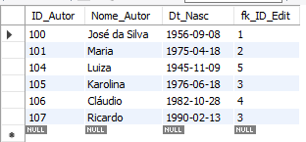

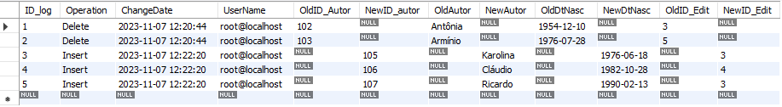  
**3. Sobre o Comandos 3 em (g):**

**• Qual foi o Trigger disparado?**

**R:** Foi disparado o Trigger ‘AutorLogDelete’.

**• O que foi preenchido em que tabela?**

**R:** Na verdade ele realiza uma exclusão na tabela Autor, nos autores com id 102 e 103, porém ela preenche a tabela AutorLog, com as informações da exclusão na tabela Autor.

**• Apresente o resultado dos SELECTs?**

**R:**

